Мельников Ф. В., группа 3об-ИВТ-2

**Настройка VPN-сервера Wireguard**

1. Установка Wireguard и дополнительных пакетов

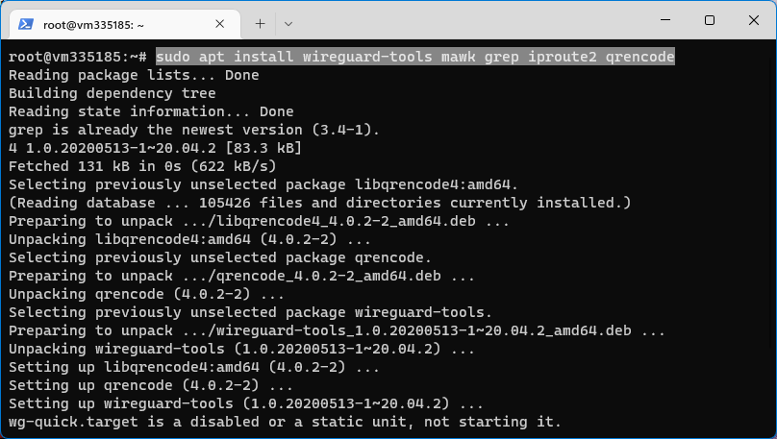

2. Загрузка скрипта easy-wg-quick (<https://github.com/burghardt/easy-wg-quick>)

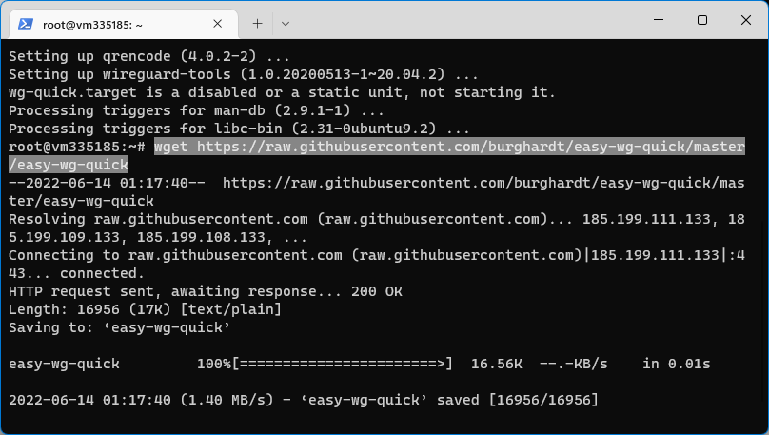

3. Установка разрешения на запуск файла

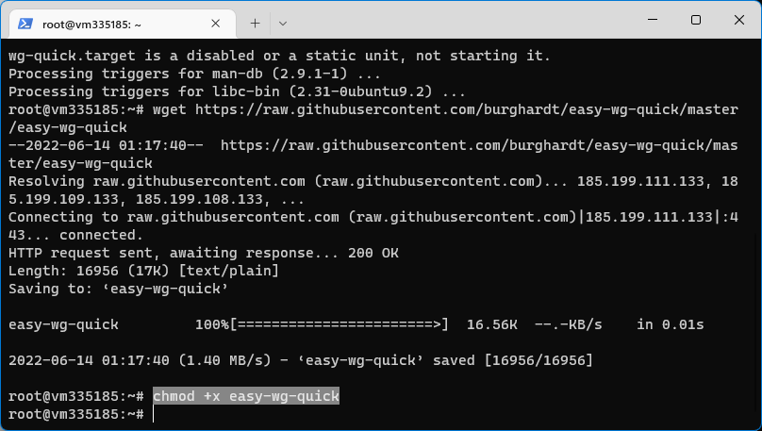

4. Запуск easy-wg-quick

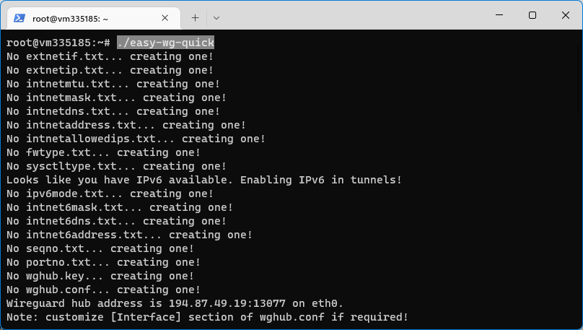

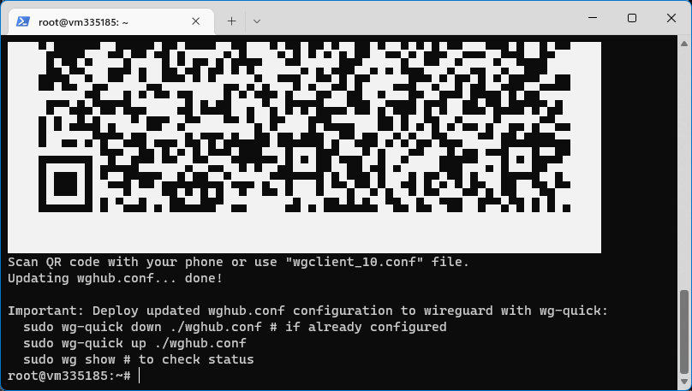

5. Включение службы wg-quick@wghub

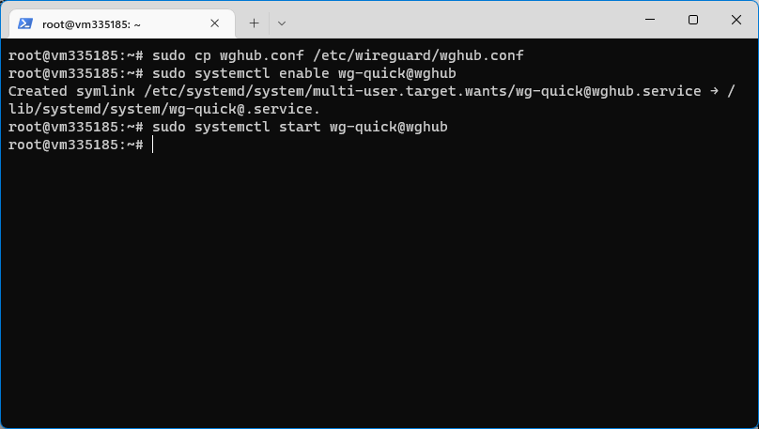

6. Просмотр состояния службы

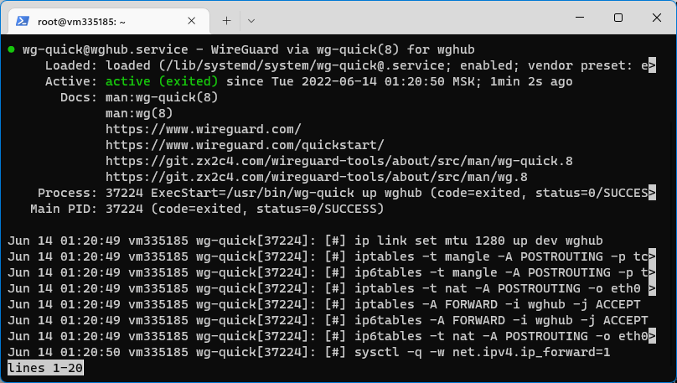

7. Файл конфигурации клиента wgclient_10.conf был загружен с помощью WinSCP.

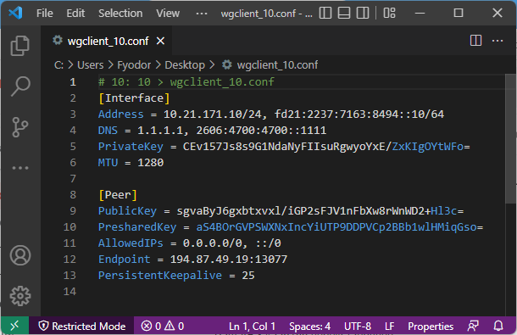

8. Установка клиента Wireguard

9. Просмотр текущего IP-адреса

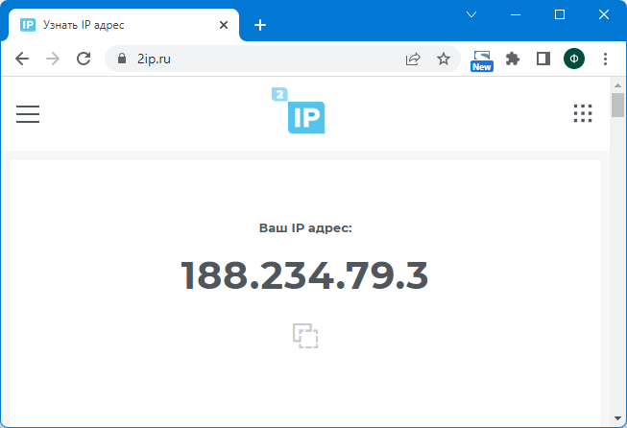

10. Подключение к серверу

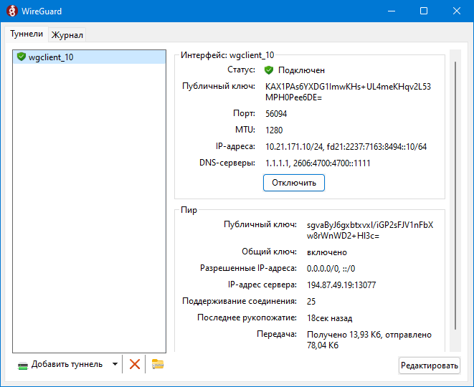

10. Соединение осуществляется через VPN-сервер

